Livet i byerne

(Materiale fra Det moderne Danmark, 1840-1992, forudsætninger og forløb af Harry Haue m.fl. Muksgaard, 1993)

Kilde 1
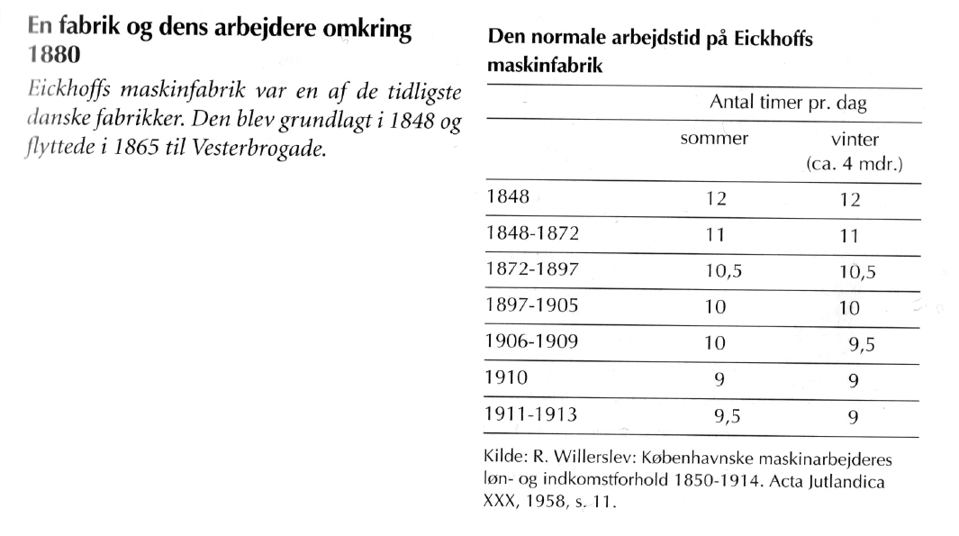

Kilde 2

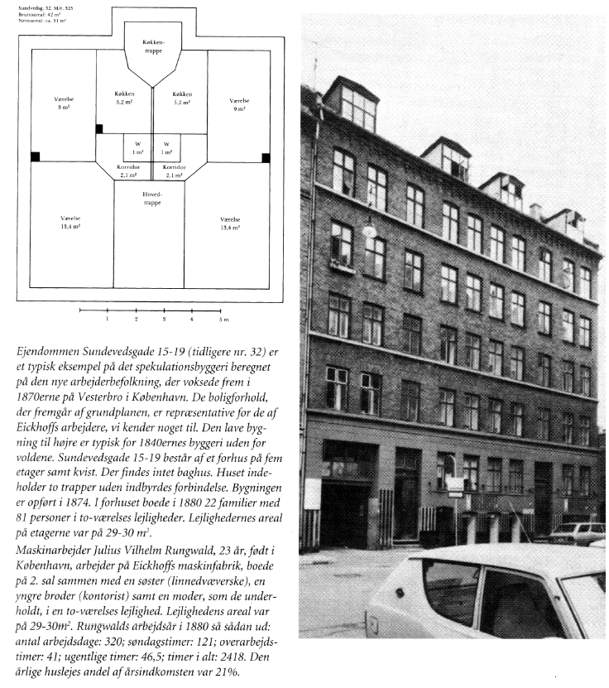

Kilde 3

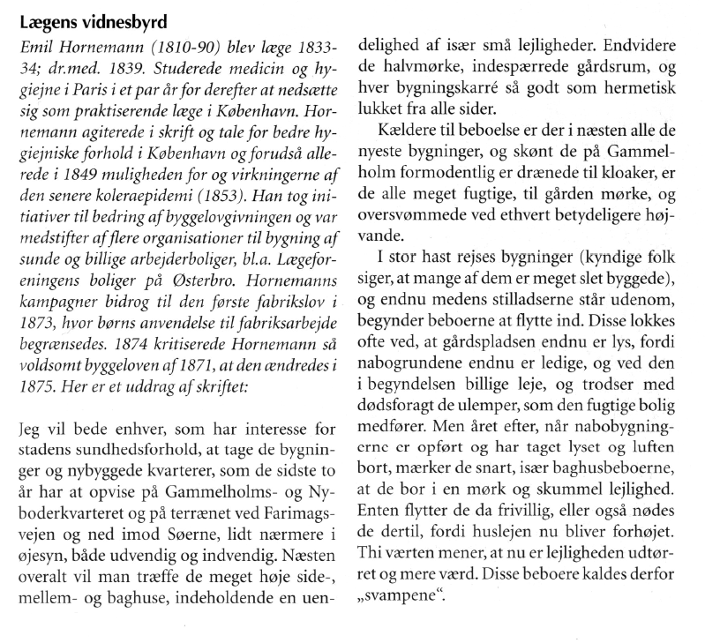

Kilde 4 (tre kilder: foto, tabel og plantegning)
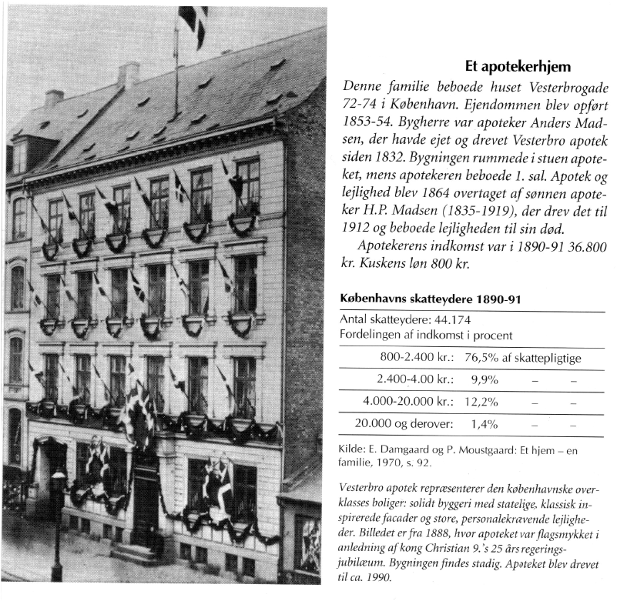
Plantegning over apotekerens lejlighed på første sal
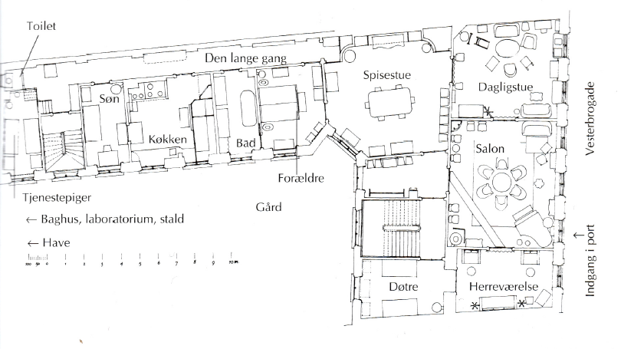
Kilde 5

Rekonstruktion af dagligdagen for apotekerfamilien samt tjenestefolk

